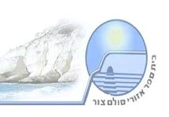

בית הספר סולם צור-מטה אשר

מגמת אלקטרוניקה

תאריך: 11.11.2018

ה צ ע ה ל פ ר ו י ק ט ג מ ר

שם התלמיד | ת.ז. | כתובת | טלפון | שנת סיום
נוה ששוני | 324835123 | נהריה אשכול 23 דירה 2 | 0542938095 | 2021
שם המנחה | כתובת |  | טלפון | תואר | מקום עבודה

שם הפרויקט

חממה הידרופונית חכמה

מטרת הפרויקט

לספק תשתית לביצוע ניסויים בביולוגיה בתחום החקלאות ההידרופונית, באמצעות מערכות אוטומטיות וכלי מדידה חקלאיים. המערכת מאפשרת לבצע בקרה אוטומטית במערכת ההידרופונית, ובנוסף לאסוף ולספק מידע על המצב של המערכת מבחינת הניסוי.
תיאור הפרויקט ואופן פעולה :
מערכת הידרופונית היא מערכת חקלאית לגידול צמחים, שלא מוזנת דרך אדמה דשנה, אלא על ידי צנרת שמעבירה את החומרים הדרושים כדי לגדל את הצמח (מים, NPK – דשן). המערכת נעזרת במשאבות בכדי להעביר את הנוזלים והחומרים הדרושים ברחבי המערכת, המים זורמים במעגל סגור.
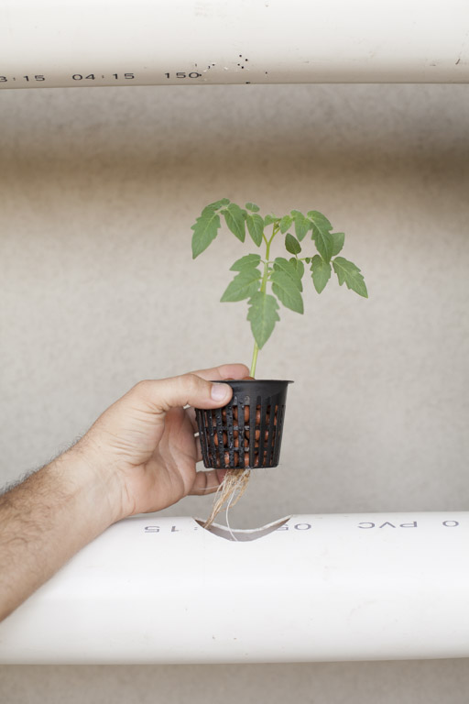
המערכת ההידרופונית שבנינו בנויה מצינורות מנוקבים, שבעצם כל נקב הוא בעצם מקום לצמח. שיטה זו נקראת NFT.
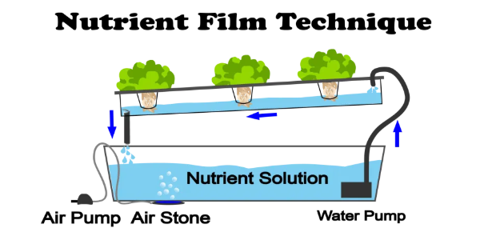
השורשים נוגעים דשן המהול במים שזורמים ללא הפסקה, במערכת במעגל סגור. המים מתנקזים לתוך המיכל שלאחריו המשאבה שנמצאת במיכל מחזירה את המים לתחילת הצינור לסיבוב נוסף. אחת הבעיות במערכת, היא שאת הנוזלים שזורמים בה צריך להחליף כל תקופה מסוימת, בגלל המליחות שבמים וההרכב המשתנה של הדשן שמהול במים, בנוסף גם בגלל ה PH – חומציות של המים.
כדי להפוך את המערכת לנוחה ויעילה יותר, יצרנו מערכת בקרה אשר דואגת לבצע את אותן עבודות תחזוקה בצורה אוטומטית. התקנו במערכת חיישנים שמאפשרים לה לאבחן את מצב הנוזלים ולדעת מתי צריך לבצע החלפה. היא משתמשת בחיישנים הבאים:
חיישן מליחות – חיישן טבול הנמצא במכל של המים, שבודק את המליחות של המים, כדי למנוע ריכוז גבוהה מדיי של מלחים במים, אשר עלול למנוע מהצמח לקבל דשן. החיישן גם נועד כדי לתת ממדים על הניסוי עצמו.
חיישן עכירות – חיישן טבול אשר בודק את עכירות המים, זהו חיישן אחד לבדיקת איכות המים בין חיישנים רבים. חיישן זה מאפשר לאבחן הימצאות של חלקיקים קטנים במים אשר אולי יזיקו להתפתחות הצמחים. חיישן זה משמש בעיקר לבקרה על המערכת.
חיישן גובה מים – בודק את כמות המים במיכל, ומאפשר למערכת לדאוג למלא את המיכל במידה ויש מחסור או לסגור את ההזנה שלו במידה ויש מספיק. בנוסף הוא גם מאפשר על שמירת תקינות המשאבה בכך שהוא מונע את הפעלתה כאשר אין מים. חיישן זה משמש בעיקר לבקרה על המערכת.
חיישן PH – חיישן חומציות טבול, מאפשר לבדוק את רמת החומציות במים, וכך להחליט האם צריך לבצע ניקוז ומילוי מחדש של המיכל בהתאם להגדרות ה – PH הרצויות. החיישן גם נועד כדי לתת ממדים על הניסוי עצמו.
חיישן טמפרטורה (מים) – חיישן טמפרטורה טבול במים, אשר מאפשר לבדוק את טמפרטורת, ובכך לבצע בקרה על טמפרטורת המים במערכת. טמפרטורת המים משפיעה על החמצון של המים. החיישן גם נועד כדי לתת ממדים על הניסוי עצמו.
חיישן טמפרטורה (אוויר) – חיישן טמפרטורה אשר נמצא ב – 3 מוקדים סביב המערכת במטרה לבדוק את טמפרטורת האוויר באזור המערכת.
חיישן מ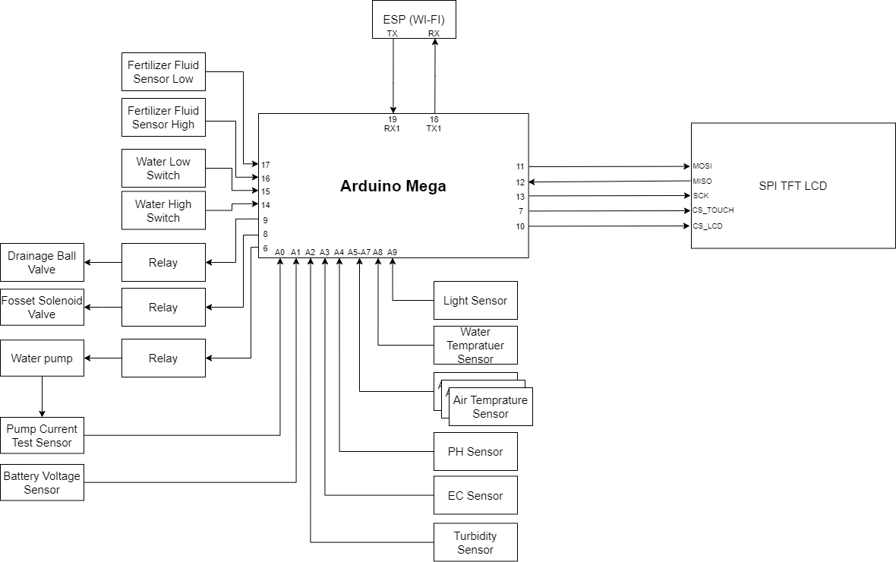תח סוללה – חיישן שמחובר למערכת ומספק מידע אודות מצב הסוללה במערכת (אחוזים).
חיישן זרם משאבה – חיישן שמחובר למעגל החשמלי של המשאבה ומטרתו היא לבדוק את תקינות המשאבה.
חיישן גובה דשן – מטרתו לבדוק את כמות הדשן במיכל הדשן וליידע את המשתמש במידה וחסר. בנוסף גם ימנע החלפה מיותרת של מים במידה וחסר דשן.
חיישן עוצמת אור – מטרתו לבדוק את עוצמת האור שפונה כלפי הצמחים שנמצאים במערכת. חיישן זה משמש בעיקר למתן מדדים על הניסוי עצמו.
בנוסף במערכת מותקנים רכיבי בקרה המופעלים על ידי הבקר שנעזר בממצאי המדידות של החיישנים. מערכות כמו Relay – מפסק אלקטרוני, ברזים כמו ברז כדורי וסולנואיד ועוד... שמתפעלים את המערכת. היא משתמשת ברכיבים הבאים:
Relay (מפסק אלקטרוני) – מפעיל את המשאבה.
סולנואיד – ברז אלקטרוני (ישנם מספר ברזים במערכת).
ברז אלקטרוני כדורי – פועל באמצאות Relay מתפקד כברז לניקוז.
משאבה – משאבה טבולה, מעבירה את המים ברחבי המערכת.

המערכת מתקשרת עם שרת במטרה להעביר נתונים ולהתריע על תקלות. פעולה זו תתבצע באמצאות רכיב ESP (WI-FI).
הפרויקט נבנה בשיתוף עם תלמידי ביולוגיה ומדעי המחשב, במטרה לספק בסופו של דבר מערכת הידרופונית חכמה וקלה לגישה, דרך כל אמצעי טכנולוגי שקיים (מחשב, טלפון וכו...).

מפרט טכני:
- חיישן מליחות – חיישן EC אנלוגי.
- חיישן עכירות – חיישן עכירות אנלוגי.
- חיישן PH – חיישן PH אנלוגי
- חיישן גובה מים – חיישן מפלס מים עם מצוף (מפסק דיגיטלי).
- חיישן טמפרטורה (טבול) – DS18B20 אנלוגי.
- חיישן טמפרטורה (אוויר) – DHT11 אנלוגי.
- חיישן גובה דשן – NONE CONTACT DIGITAL WATER LEVEL SENSOR חיישן גובה מים ללא מגע ודיגיטלי.
- חיישן עוצמת אור – חיישן עוצמת אור אנלוגי, מתפקד כנגד עם התנגדות משתנה.
- מפסק אלקטרוני (Relay) – SRD-05VDC-SL-C דיגיטלי.
- סולנואיד – Electronic Solenoid Flush Valve 12V DC NC.
- ברז כדורי חשמלי – motorized ball valve 1/2" 12V DC.
- משאבה טבולה – Bilge Pump 12V DC 500GPH 1/2".
- רכיב WI-FI – ESP8266

סכימה בלוקים

